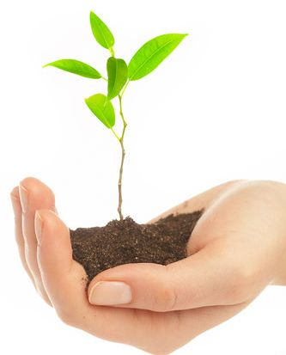
Положение о фотоконкурсе
«Чудо жизни
на планете Земля»

Фотоконкурс проводится в рамках просветительского экомарафона «Планета Земля – наш общий дом», который проходит в Ярославской области.
Время проведения Конкурса - с 15 марта по 14 мая 2009 года.

Организаторы: Департамент охраны окружающей среды и природопользования Ярославской области, МОУ ДОД «Центр анимационного творчества «Перспектива»», Ярославское Рериховское общество «Орион».

Цели Конкурса: способствовать раскрытию красоты окружающего мира и воспитанию у детей бережного отношения ко всему живому на планете, стимулировать творческую деятельность детей на гуманистической основе.

Условия Конкурса.
- Возраст участников конкурса - от 10 до 17 лет.
- На конкурс принимаются фотоработы формата А4 и А3.
- От одного образовательного учреждения принимается до 5-ти лучших работ, прошедших отборочный тур в образовательном учреждении.
- Каждая фотография должна иметь название и подпись с обратной стороны: имя, фамилия и возраст конкурсанта, название и адрес образовательного учреждения, ФИО руководителя.
- Фотографии могут сопровождаться комментариями, цитатами.
- Возможно создание фотоколлажей, фотоплакатов.

Итоги Конкурса.

Работы на Конкурс принимаются до 1 мая 2009 года по адресу:

г.Ярославль, ул. Жукова, д. 17а, Дом творчества.

Контактный телефон: 73-46-38 (Тренина Любовь Валентиновна).
Победители конкурса будут определены по 2-м возрастным группам: 10—13 лет, 14—17 лет.
При оценке конкурсных работ будут оцениваться не только качество художественного исполнения, глубина раскрытия тематики, но и оригинальность замысла, эмоциональный настрой.
Поведение итогов Конкурса состоится 14 мая 2009 года в Ярославской областной универсальной научной библиотеке имени Н.А.Некрасова.
Победители Конкурса получат призы и дипломы.
По итогам Конкурса будет организованы выставки: 20 марта и 14 мая – в Ярославской областной библиотеке имени Н.А.Некрасова; 26 апреля – в музее-заповеднике Н.А.Некрасова «Карабиха». Обязательное условие для выставки в музее «Карабиха» - оформление конкурсной работы в рамку.
Планируется освещение Конкурса в Интернет и в традиционных средствах массовой информации.

